20.03.2020r.
Temat: Kolorowa suknia Pani Wiosny
- Praca plastyczno-techniczna „Wiosenna wydzieranka”. Rodzic przygotowuje duży arkusz z konturowym rysunkiem Pani Wiosny. Ważne jest, aby najwięcej miejsca na rysunku zajmował kontur sukni postaci. Dziecko wydziera kawałki papieru kolorowego lub bibuły, gazet i naklejają je na kartkę, tworząc piękną suknię Pani wiosny. Rozwijanie umiejętności plastycznych i małej motoryki. Poniżej przykładowe zdjęcie Pani Wiosny.
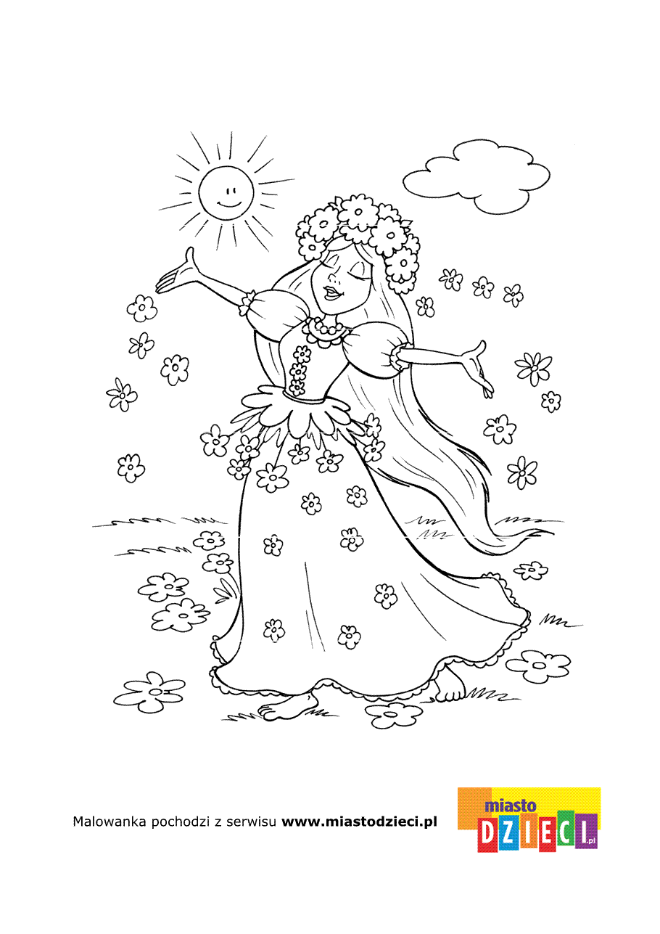

2. Zabawa ruchowa naśladowcza „Kaczy taniec”. Rodzic wspólnie z dzieckiem śpiewa piosenkę.
„Śpiewaj z nami kwa, kwa, kwa ( ręce wyprostowane i klaszczą )
Rób skrzydłami tak jak ja (machamy rękoma ugiętymi w łokciach jak kaczuszki)
Kręć kuferkiem tak jak ja (chodzimy jak kaczuszki, ugięte nogi w kolanach)
Kaczy taniec niechaj trwa.(robimy obrót wokół własnej osi)
Zabawę można powtórzyć kilkukrotnie.
3. Zabawa matematyczna „Ile razy bocian zaklekotał?”. Rodzic pokazuje kartki (około 4-5 kartek, na każdej różna liczba kropek narysowanych pisakiem ) 1 kropka, 2 kropki, 3 kropki, 4 kropki, w zależności od umiejętności dziecka). Dziecko-bocian najpierw wspólnie przelicza kropki, a następnie klekocze odpowiednią liczbę razy. Przeliczanie elementów.

